PROPÓSITO DE LA CLASE:  - Que el alumno logre comprender textos narrativos.  - Identificar principio, conflicto y final.  - Acudir a la relectura.  - Trabajar la oralidad a través de la renarración.  - Escritura de partes del cuento. | CONTENIDOS:  - Recuperar el hilo argumental volviendo atrás hacia momentos relevantes del relato.  - Plantearse y sostener un propósito de escritura.  - Revisar lo que se escribe

Clase zoom: NOS CONVERTIMOS EN PEQUEÓLOGOS…
PEQUEÑOS ARQUEÓLOGOS PARA SUMERGIRNOS EN LOS FARAONES Y MOMIAS….
CUENTO:

Isis y los siete escorpiones
El malvado dios Seth desconocía que Osiris e Isis tuvieron un hijo llamado Horus. Isis y Horus se escondían cuando Seth los encontró y los encerró.
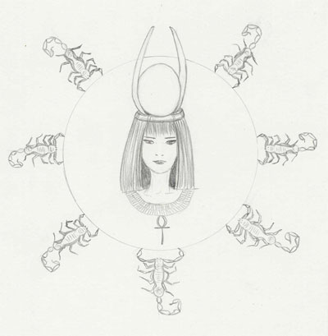
Cuando caía la tarde y con la ayuda de Thot, dios de la justicia y la verdad en la tierra y el cielo, escaparon de su prisión. Durante su viaje envió siete escorpiones mágicos para guiarles y protegerles.
Tras un largo viaje por la Tierra de Egipto, llegaron a Per-Sui, ciudad donde se venera al cocodrilo. Isis y su hijo llegaron muy fatigados y con ganas de descansar. Vieron una casa cercana a las marismas donde, en la puerta, se encontraba una mujer muy rica llamada Usert. Pero al ver los siete escorpiones que los acompañaban, se negó a ayudarles y les cerró la puerta de su casa. Aunque al final encontraron donde descansar, pues una mujer pobre los albergó amablemente en su casa.
Los escorpiones, a pesar de todo, estaban muy enfadados por la actitud de la mujer rica, y decidieron darle una lección por su falta de caridad. Le dieron todo su veneno a su jefe, Tefen, quien entró en la casa de la mujer rica y de este modo picó a su hijo que estaba durmiendo. La mujer comenzó a llorar pidiendo ayuda, pero nadie acudía a socorrerla. Sin embargo, la diosa Isis salió corriendo a ayudarla. Cogió en brazos a su niño y ordenó al veneno mortal mediante sus palabras que saliera de su pequeño cuerpo, y de este modo se salvó de la muerte.
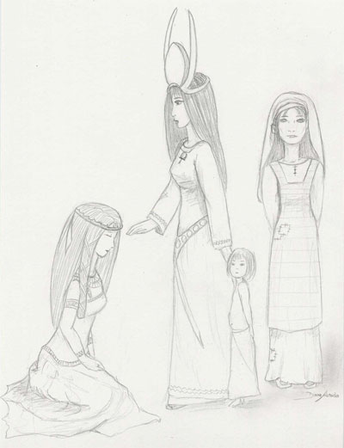
La mujer de nombre Usert, se dio cuenta de que Isis, la Señora de la Magia, había salvado la vida de su hijo, a quien antes sin consideración ninguna había negado hospedarla. Sentía tales remordimientos que ofreció toda su fortuna a Isis y a la mujer pobre de las marismas que ofreció su casa sin temor alguno.

Explicación:

https://www.youtube.com/watch?v=BZhgPilFliY (Se puede explicar en zoom)
identificamos el INICIO, CONFLICTO Y FINAL DEL CUENTO.
Armamos oraciones para practicar y luego poder hacer la tarea solitos

En el cuaderno:
Hora de escribir, según el cuento que leímos.
Si lo necesitas, podés volver al texto para repasar los hechos.
A continuación, repasaremos cómo podemos reescribir un cuento.
Acordate lo que habíamos aprendido. Armamos una oración para decir una idea, una vez que terminé coloco el punto.
- Completá el cuadro con los datos del cuento e imaginá cómo podíamos dibujar el nudo.

INICIO | NUDO | FINAL
OSIRIS E ISIS TUVIERON UN HIJO LLAMADO HORUS.  SETH ENCONTRÓ A ISIS Y A HORUS Y LOS ENCERRÓ. | THOT AYUDÓ A ISIS Y A HORUS A ESCAPAR.  …………………………….  …………………………….  …………………………….  ……………………………..  ……………………………..  …………………………….. | ISIS, HABIA SALVADO LA VIDA DEL NIÑO.  LA MUJER LE OFRECIÓ…  ………………………………..  ………………………………..  ………………………………..
- CORRESPONDENCIA INTERACTIVA: INICIO, CONFLICTO Y FINAL
https://wordwall.net/es/resource/2145213

- COMPLETÁ LA PÁG. 52 DONDE ENCONTRAREMOS A ISIS CANTÁNDOLE CANCIONES DE CUNA A SU HIJO HURUS.
- PREGUNTALE A TU FAMILIA QUÉ TE CANTABAN CUANDO ERAS BEBÉ, PEDILE A UN ADULTO QUE TE LA ESCRIBA Y TE LA CANTE.

